
Wolfhalden, Juli 2026

Portrait.
«vier Gemeinden – viele Gesichter»

Geschätzte Mitglieder der vier Kirchgemeinde Heiden, Reute-Oberegg, Walzenhausen und Wolfhalden

Gemeinsam unterwegs sein ist schön und wir wünschen uns, dass irgendwann eine Gemeinschaft entsteht, in der Zusammenghörigkeit richtig spürbar wird. Einen Beitrag dazu sollen diese Portraits leisten. Wir laden Sie herzlich dazu ein, ein paar Fragen zu ihrer Mitgliedschaft, zum Projekt, ihrem Glauben und der Institution Kirche zu beantworten. Wir erstellen daraus ein Portrait, welches dann für einige Zeit auf unserer Projekthomepage www.kirchen4falt.ch ersichtlich sein wird.
Wir sind dankbar, wenn Sie uns den vollständig ausgefüllten Fragebogen zusammen mit ihrem Foto per E-Mail oder per Post zukommen lassen. Entsprechende Adressen entnehmen Sie bitte unten. Vielen herzlichen Dank für’s Mitmachen und viel Freude beim Schreiben.

Freundliche Grüsse

Miriam Sieber
Projektbegleitende Kommunikation
077 521 83 68 I praesidium@ref-wolfhalden.ch
Postadresse: Kirchgemeindehaus, z.H. Miriam Sieber, Dorf 5, 9427 Wolfhalden

Beilage: - Formular Portrait
Formular Portrait
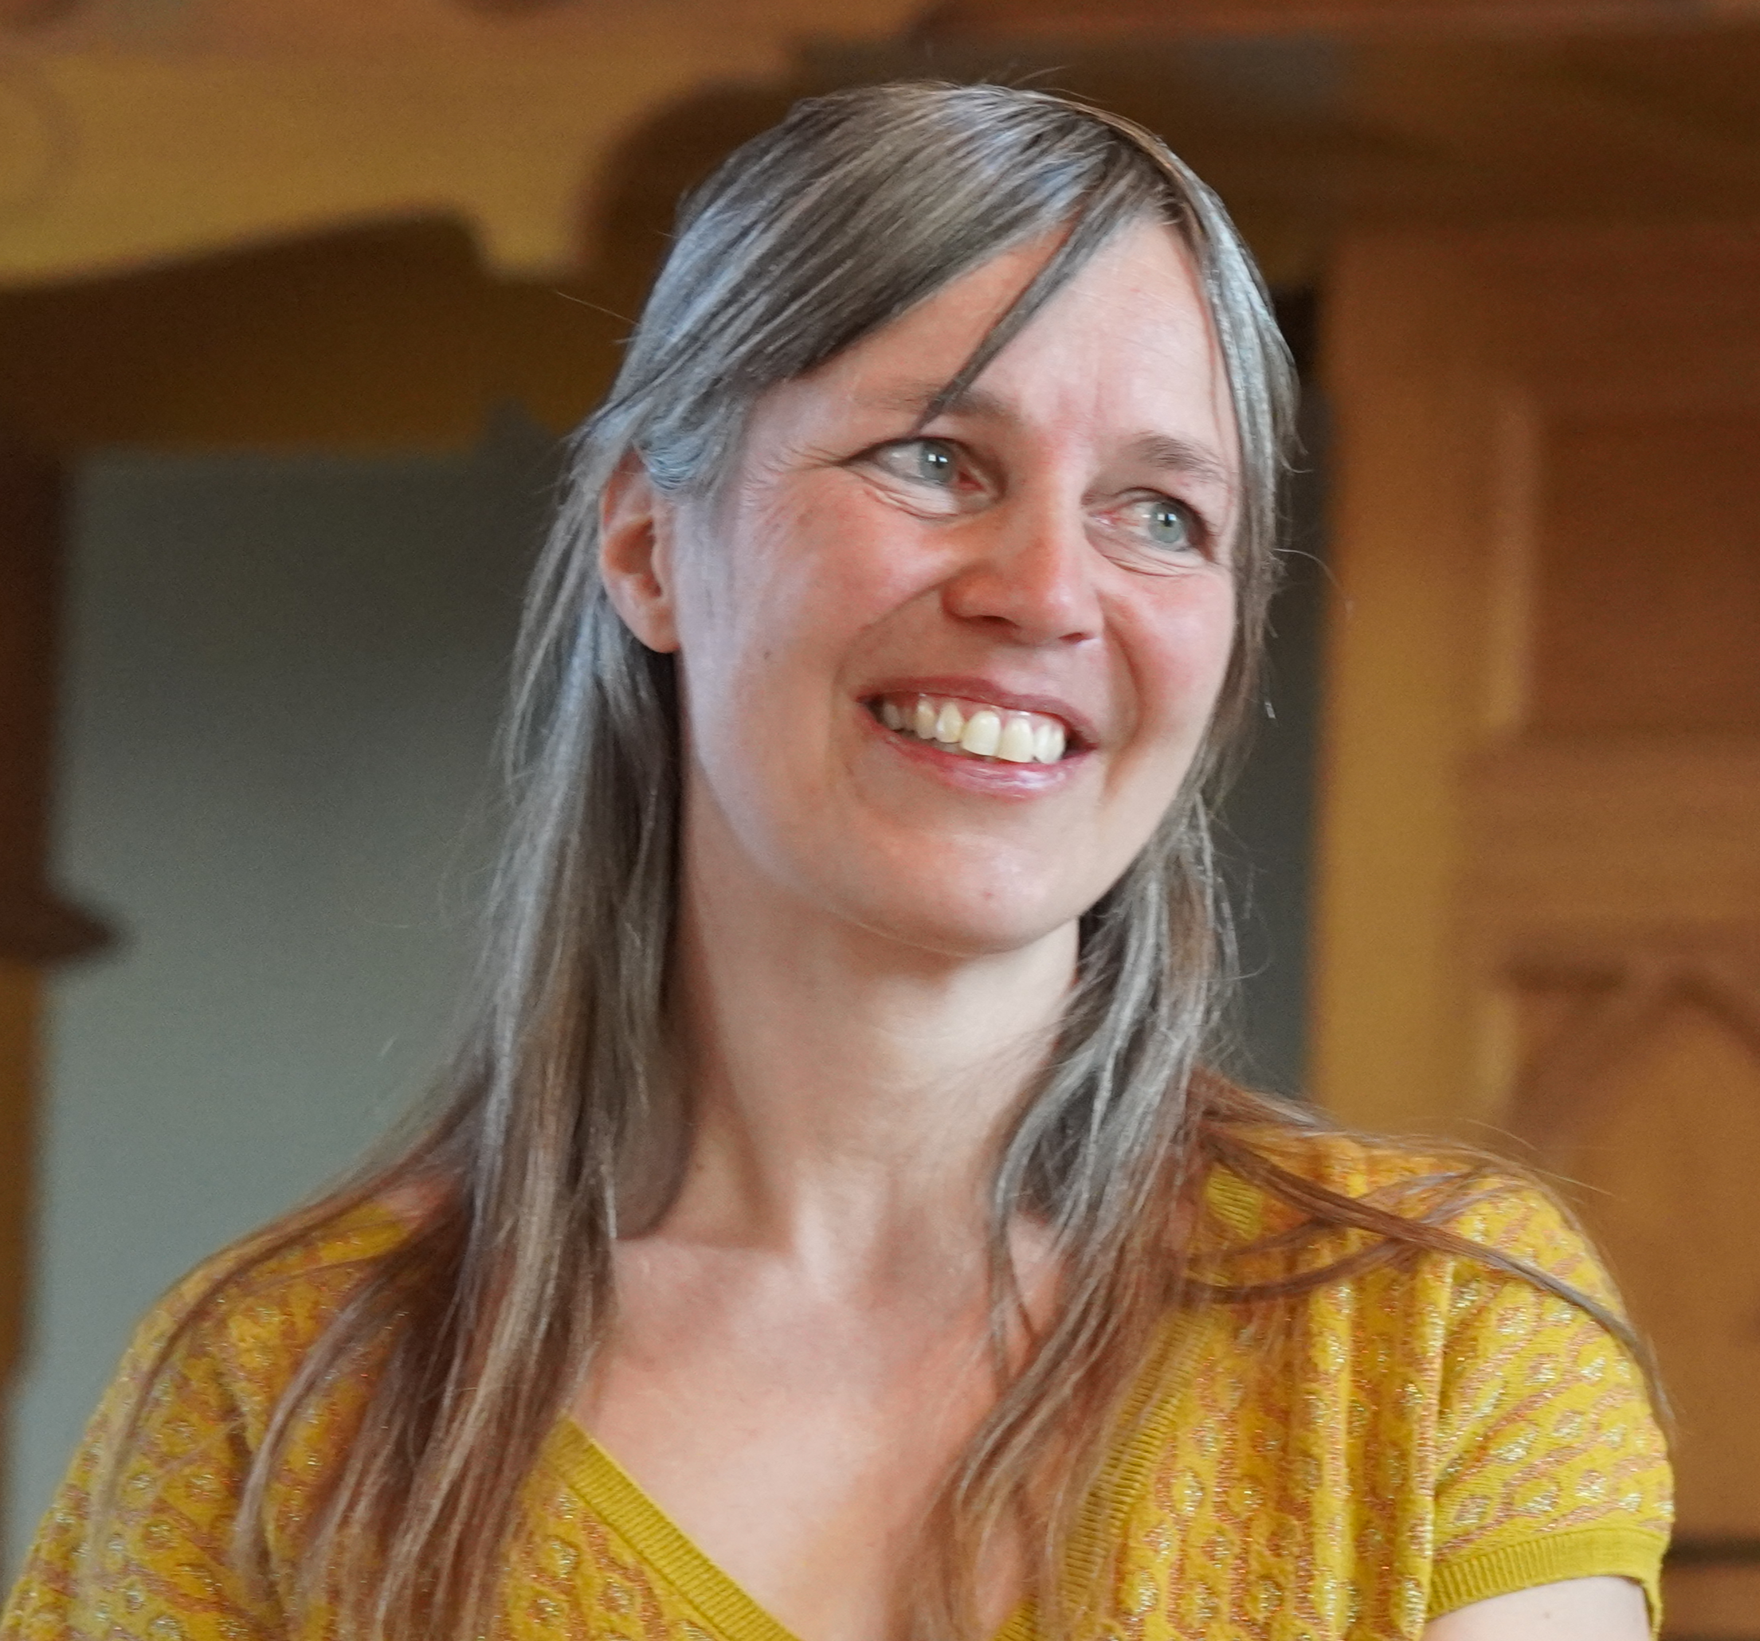

Vorname: Klicken oder tippen Sie hier, um Text einzugeben.
Name: Klicken oder tippen Sie hier, um Text einzugeben.
Beispiel-Foto

Alter: Klicken oder tippen Sie hier, um Text einzugeben.
Kirchgemeinde: Klicken oder tippen Sie hier, um Text einzugeben.

Ich bin Kirchgemeindemitglied, weil…
Klicken oder tippen Sie hier, um Text einzugeben.

Mit der Kirche verbindet mich…
Klicken oder tippen Sie hier, um Text einzugeben.
Mein Wunsch für die neue Kirchgemeinde…
Klicken oder tippen Sie hier, um Text einzugeben.

Was ich an meiner Kirchgemeinde schätze …
Klicken oder tippen Sie hier, um Text einzugeben.
Diese schöne Erfahrung durfte ich in meiner Nachbargemeinde machen…
Klicken oder tippen Sie hier, um Text einzugeben.

Bewahrenswertes der Institution Kirche …
Klicken oder tippen Sie hier, um Text einzugeben.
Meine Herzensbotschaft zum Thema Glaube/Kirche/Mitgliedschaft/…
Klicken oder tippen Sie hier, um Text einzugeben.

